EFEITOS DA APLICAÇÃO DE ÁCIDO SALICÍLICO COMO ATENUANTE DO ESTRESSE EM PLANTAS

Gabriel Medeiros Bernardo (UNESPAR)
Unespar/Campus Paranavaí, g.billpr@gmail.com

Franciele Mara Lucca Zanardo Bohm - orientador
Unespar/Campus Paranavaí, franciele.bohm@unespar.edu.br

Modalidade: Pesquisa
Programa Institucional: PIC-EM
Grande Área do Conhecimento: Ciências Biológicas

INTRODUÇÃO
A produção e obtenção de alimentos é uma preocupação em todos os países do mundo. Constantemente são noticiadas várias situações de estresse abiótico para as culturas vegetais. Para conseguir suprir a demanda de alimentos, foi preciso o desenvolvimento e aperfeiçoamento de técnicas, ferramentas e materiais que ajudassem o homem a produzir mais alimentos e em um menor tempo.
O uso indiscriminado de fertilizantes químicos tem provocado a salinização dos solos. O excesso de minerais pode prejudicar a hidratação da semente para iniciar o processo de germinação e afetar a captação de água para o crescimento inicial das plântulas (OLIVEIRA, 2022).
Segundo a Organização das Nações Unidas para a Alimentação e a Agricultura (FAO, 2021), à nível mundial, 424 milhões de hectares de solo superficial (0-30 cm) são afetados pelo sal, onde 85% destes, são solos salinizados, 10% sódicos e 5% salino-sódicos.
Com o crescente aumento de solos salinizados e pesquisas evidenciando os efeitos adversos e prejudiciais do excesso de sais nas funções fisiológicas das plantas (YOSHIDA, 2002) como a deficiência dos nutrientes como potássio e cálcio, desenvolvimento de estresse hídrico e indução de danos celulares resultantes do desbalanço do sistema de oxirredução, resultando na produção excessiva de “espécies reativas de oxigênio” (ARAUJO, 2020). Têm levado a procurar por métodos que consigam minimizar estes efeitos.

O tomate (Solanum Iycopersicum) é a fruta que tem alto índice de produção no Brasil chegando a 3.679.160 toneladas em 2021 segundo o IBGE. Ele é rico em vitaminas A, C e E, além de licopeno e β-caroteno que tem a ação antioxidante (BHOWMIK, 2012). Constitui uma das plantas mais exigentes em adubação, e conforme a etapa de desenvolvimento, a cultivar, a temperatura, o solo, a luminosidade, a umidade relativa e o manejo adotado, os teores médios de nutrientes no tecido vegetal podem variar.
Este estudo está baseado no potencial de utilização de um composto natural, o ácido salicílico (AS), como agente que promove respostas ao estresse (TANNURI, 2018). SA pertence a um grupo de moléculas denominadas salicilatos, são compostos fenólicos sintetizados por plantas, a partir do chamado metabolismo secundário (TAIZ; ZEIGER, 2017).
A aplicação exógena ou o estímulo à síntese endógena de ácidos orgânicos como o ácido salicílico pode agir como indutor de proteínas de tolerância aos diferentes estresses, bem como para elevar ou regular a atividade de enzimas de desintoxicação celular, como peroxidades e superóxido-dismutases, especialmente envolvidas na degradação de radicais ativos oxigenados (CARVALHO et al., 2007).
O tratamento de sementes com reguladores de crescimento, principalmente o ácido salicílico, é uma alternativa promissora ao setor sementeiro por se tratar de um importante indutor de resistência a doenças e pragas, além de atuar significativamente na qualidade e no rendimento de sementes (TAVARES et al., 2014). Mas a literatura traz que compostos fenólicos podem inibir a germinação de sementes e comprometer o crescimento inicial das plântulas, exercendo efeitos alelopáticos (FERREIRA E ÁQUILA, 2000).
As situações de estresse biótico e abiótico, faz com que as plantas promovam a liberação de AS, este pode ser volatilizado para plantas vizinhas, para sinalizar o acionamento das respostas de defesa ou dentro das células da própria planta atuar como molécula de sinalização para acionar as respostas de defesa do vegetal (FIGUEIREDO, et al., 2019).
Estas respostas incluem mudanças na expressão gênica para a produção de proteínas de defesa e de enzimas; estes compostos podem impedir a destruição da clorofila e impede o desenvolvimento de fungos (TANNURI, 2018).
A indução de respostas de defesa antes de infecções de micro-organismos ou de possíveis estresses ambientais podem oferecer uma proteção precoce para a planta e contribuir com o sucesso no combate a infecções. Além disso o estabelecimento de uma prática da indução precoce das defesas das plantas pode contribuir com a redução da utilização de agrotóxicos para o combate de doenças e pragas diminuindo a contaminação do meio ambiente e dos alimentos com toxinas.
Este trabalho teve como objetivo estudar a germinação e crescimento inicial do tomate de origem orgânica submetidas ao estresse salino com ou sem pré-tratamento químico utilizando-se o ácido salicílico (AS).

MATERIAIS E MÉTODOS

Os experimentos foram conduzidos no laboratório de pesquisa da UNESPAR, campus de Paranavaí. As sementes utilizadas neste protocolo experimental foram de tomate de origem orgânica. As sementes foram imersas em solução de SA 0,1mM por 6 horas e grupos de dez sementes foram colocadas para germinar em placas de Petri.
O delineamento experimental consistiu em três placas de Petri para cada tratamento: Controle, NaCl -0,3MPa, NaCl -0,6MPa com sementes submetidas ao pré-tratamento com AS e três placas de Petri para cada tratamento sem o pré-tratamento com AS. As placas de Petri foram acondicionadas em câmara do tipo B.O.D a 25ºC com fotoperíodo de 12h de claro. Foram realizadas quatro repetições de ambos os blocos.
As placas foram cultivadas durante quatorze dias com contagem de germinação a cada 24h. A protrusão da radícula foi o critério para aceitar a germinação (FERREIRA; AQUILA, 2000). A porcentagem de germinação (G) foi calculada usando a fórmula: 𝐺 = (𝑁 / 𝐴) 𝑥 100 Onde N: número de sementes germinadas; A: número total de sementes colocadas para germinar.
O índice de velocidade de germinação (IVG) foi obtido considerando: Em que: N, número de plântulas verificadas no dia da contagem; D, números de dias após a semeadura, sendo realizado a contagem em números de dias após a semeadura.
Após o período de germinação do experimento, com auxílio de uma régua milimetrada, foram medidos os comprimentos das raízes de todas as plântulas, de cada repetição e os resultados expressos em centímetros.
Para a obtenção das biomassas fresca as raízes de cada placa foram pesadas em balança analítica e o resultado da pesagem foi expresso em gramas.
Para a determinação dos teores de clorofila, 0,300g de folhas foram maceradas em 5mL acetona 80%. O extrato foi filtrado e a leitura da absorbância da clorofila foi feita em espectrofotômetro (Thermo Scientific Genesys 10S UV/VIS). O comprimento de onda a 663nm determinou a clorofila a, 645nm clorofila b, 652nm clorofila total.
Os resultados foram expressos em miligrama (mg) de clorofila por grama de peso fresco de tecido foliar segundo a equação de Whitham et. al., 1971.
A análise estatística dos resultados foi feita pelo programa Sisvar®, foi realizada a análise de variância ANOVA, sendo que as diferenças entre as médias foram submetidas ao teste de Tukey com probabilidade de 5%.

RESULTADOS E DISCUSSÕES
Os resultados apresentados na figura 01 mostram que houve redução na porcentagem de germinação das sementes de tomate submetidas as estresse salino. No potencial hídrico de -0,6MPa, não houve germinação das sementes, indicando a máxima toxicidade neste tratamento, que impediu a embebição das sementes e dessa forma comprometendo o suprimento de água para as reações químicas necessárias para o início da germinação (TAIZ; ZEIGER, 2017).
O metabolismo germinativo é alterado ao inibir a mobilização das reservas e ocasionar distúrbios nos sistemas de membranas do eixo embrionário. Embora a semente em seu processo de germinação não necessite de sais, mas apenas de água e aeração, os íons salinos afetam a absorção de água e sem estes íons não ocorre à quebra da dormência (SCHOSSLER et al., 2012).
Em solos salinos, os sais aumentam as forças de retenção de água devido ao efeito osmótico, ocorrendo a redução de absorção de água pela planta (DIAS, et al., 2016). Secco e colaboradores (2010), observaram a redução da germinação de meloeiro em resposta ao estresse salino com NaCl.
As sementes que foram pré-tratadas com AS apresentaram aumento na porcentagem de germinação de 4,7% para o controle e de 44,8% para o tratamento com -0,3MPa, indicando que o AS promove a germinação.

Figura 01. Porcentagem de germinação de 90 sementes de tomate por tratamento. Letras diferentes acima das barras representam diferenças estatísticas quando submetidos ao teste de Tukey P<0,05.

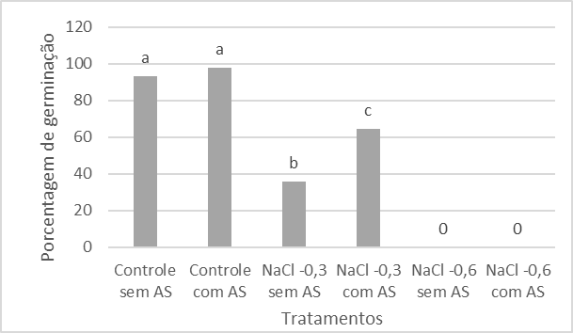
Fonte: Autores, 2023.

A figura 02 apresenta os resultados do índice de velocidade de germinação (IVG) que traz a redução na velocidade de germinação das sementes expostas ao estresse salino e mostra que a aplicação de AS aumentou em 14,2% a velocidade de germinação de sementes de tomate controle e em 50,4% a velocidade de germinação de tomate exposta ao tratamento de -0,3MPa.

Figura 02. Índice de velocidade de germinação de 90 sementes de tomate orgânico por tratamento. Letras diferentes acima das barras representam diferenças estatísticas quando submetidos ao teste de Tukey P<0,05.

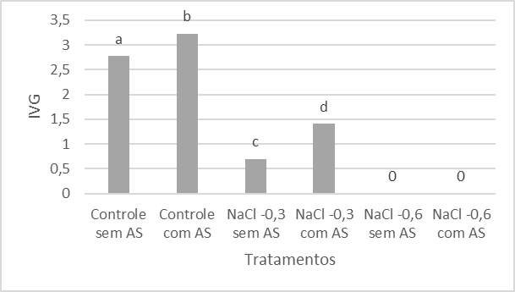
Fonte: autores, 2023

A solução salina reduz o potencial hídrico no ambiente de germinação e promove menor disponibilidade de água para a semente comprometendo a atividade enzimática neste processo.
O estresse iônico, consequência da alteração da relação K+/ Na+ e a alta concentração dos íons Na+ e Cl-, provoca a desordem no sistema de membranas e a produção de espécies reativas de oxigênio (HASEGAWA et al., 2000; BLUMWALD et al., 2000 apud LUCENA et al, 2012).
O pré-tratamento das sementes com AS promoveu aumento na velocidade de germinação de tomate. Em ambientes naturais, a velocidade de germinação é uma característica importante, pois promove maior agilidade no acesso a nutrientes minerais e água pelas raízes e a planta em crescimento chegará mais rapidamente próximo a luz.
A melhora na germinação pode ocorrer devido a ativação de respostas de defesa das plantas contra o estresse abiótico (OLIVEIRA, 2022), dentre estas respostas, o AS pode neutralizar a ação de radicais livres.
Para verificar o estado morfológico da raiz após 14 dias de incubação, foram fotografadas aleatoriamente uma raiz de cada tratamento. É possível observar que as raízes tratadas com NaCl apresentam a mesma coloração das raízes não tratadas, o que indica que o AS foi eficaz em neutralizar possíveis radicais livres produzidos em resposta ao estresse salino. O AS promoveu maior crescimento das raízes e da parte aérea das plântulas.

Figura 03. Plântulas de tomate após quatorze dias de cultivo. Da esquerda para a direita é apresentado: plântula de tomate controle, plântula de tomate submetidas ao pré-tratamento com AS, plântula de tomate tratadas com NaCl -0,3MPa, plântula de tomate tratadas com NaCl -0,3MPa e submetidas ao pré-tratamento com AS.

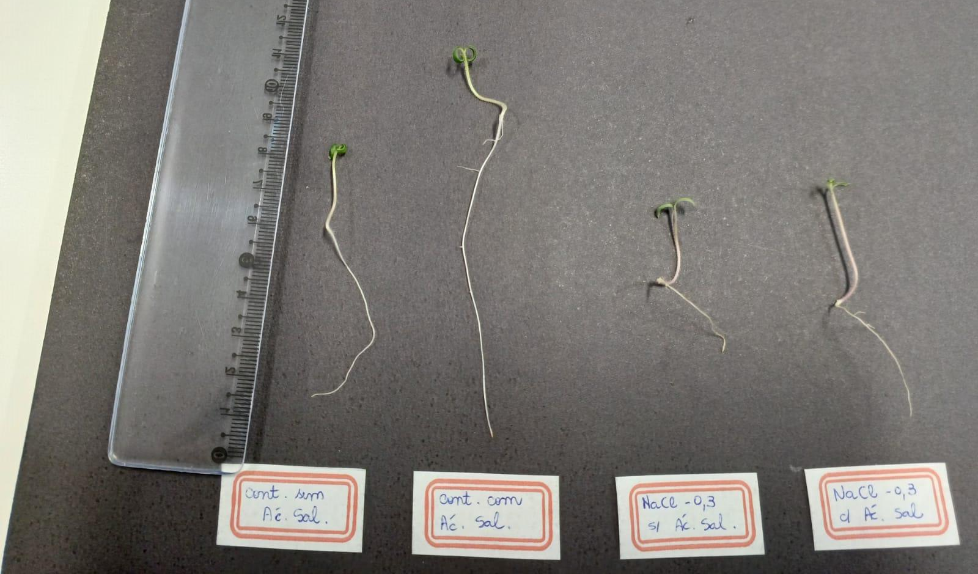
Fonte: autores
O quadro 01 apresenta os resultados do comprimento e biomassa das raízes de tomate, o tratamento salino comprometeu o crescimento das raízes e o tratamento com AS durante o período observado não foi capaz de reverter os danos provocados pelo sal no crescimento das raízes.
É possível que a desordem metabólica provocada pelo estresse salino no potencial hídrico testado tenha comprometido o desenvolvimento das plântulas. O Na+ e o Cl- em abundância influenciam o processo de divisão celular e de diferenciação celular, o que compromete diretamente o processo de divisão celular (SÁ et al., 2015).
Diante destes efeitos, é possível afirmar que embora as sementes tenham germinado na presença do pré-tratamento das sementes em -0,3MPa, os danos provocados pelo excesso de sais de Na⁺ e Cl⁻, impediram o crescimento das raízes, mas como indicado na figura 03 não houve morte celular.
Desta forma o acionamento das respostas de defesa pelo AS, frente ao estresse abiótico provocados pelo sal pode ter feito as plântulas direcionarem suas respostas metabólicas para combater a fonte de estresse e posteriormente retomar o crescimento das raízes. Para elucidar esta questão seria necessário o cultivo das plântulas por mais tempo em casa de germinação. Segundo Alves, (2019) o pré-tratamento de sementes é um método potencialmente capaz de reduzir os efeitos negativos associados a condições estressantes.

Quadro 01: Comprimento de raízes de tomate em centímetros e biomassa fresca das raízes de tomate em gramas medidos no décimo quarto dia de cultivo.

Tratamentos | Comprimento da raiz | Biomassa Fresca
Controle sem AS | 8,47ª | 0,363ª
Controle com AS | 8,96ª | 0,353ª
NaCl -0,3 sem AS | 3,77^{b} | 0,110^{b}
NaCl -0,3 com AS | 4,24^{b} | 0,130^{b}
NaCl -0,6 sem AS | 0 | 0
NaCl -0,6 com AS | 0 | 0
Letras diferentes sobre as médias se referem a diferenças estatísticas de acordo com teste de Tukey p<0,05.
Fonte: autores, 2023.

Para estudar os efeitos dos tratamentos realizados neste estudo na parte aérea da planta os teores de clorofilas das folhas de tomate foram determinados. O quadro 02 apresenta os resultados obtidos, não foi identificado diferenças estatísticas entre os tratamentos. É possível observar que a salinização aumentou os valores de clorofilas e o pré-tratamento com AS também apresentou tendencia a aumento. Estes resultados podem indicar que as folhas não tenham sido comprometidas pela salinização ou pode ser uma resposta adaptativa da planta ao estresse.

Quadro 02. Análise dos teores de clorofilas em folhas de tomate aos 14 dias após a incubação. Os resultados estão expressos em mg/g de clorofila em folhas de tomate.
Tratamentos | Clorofila a | Clorofila b | Clorofila Total
Controle sem AS | 0,00553ª | 0,00320 ª | 0,00716 ª
Controle com AS | 0,00770 ª | 0,00343 ª | 0,00920 ª
NaCl -0,3 sem AS | 0,00843 ª | 0,00397 ª | 0,01120 ª
NaCl -0,3 com AS | 0,00986 ª | 0,00446 ª | 0,01210 ª
Letras diferentes sobre as médias se referem a diferenças estatísticas de acordo com teste de Tukey p<0,05.
Fonte: autores, 2023.
Nos estudos de Borsatti (2014) conduzidos com amora-preta, acerola, couve manteiga, espinafre e rosas, a aplicação de AS não afetou a biomassa das plantas e não houve alterações nos teores de clorofila, resultados que corroboram com este estudo. O feijão-caupi, quando submetidos ao estresse salino, mostrou que a concentração de 1mM de ácido salicílico promoveu maior crescimento das plântulas e aumentou os teores de clorofilas a e b (DE ARAÚJO, et al, 2018).
Graciano et al., (2011) estudando estresse salino em amendoim encontrou aumento dos teores dos pigmentos fotossintéticos das plantas submetidas aos diferentes níveis de salinidade e atribuiu o aumento da produção destes pigmentos uma resposta adaptativa ao estresse.
As respostas ao AS pelas plantas parece variar de acordo com a espécie estudada, fase do desenvolvimento e depende ainda da concentração de AS utilizada nos protocolos experimentais.

CONSIDERAÇÕES FINAIS

O tratamento salino comprometeu a germinação do tomate, no potencial hídrico de -0,6MPa de NaCl, a toxicidade do sal impediu a germinação.
O crescimento inicial das plântulas de tomate foi comprometido pelo tratamento salino.
O pré-tratamento com AS, promoveu aumento na velocidade de germinação das sementes em condições de estresse, mas não melhorou positivamente o crescimento das raízes, biomassa fresca e teores de clorofilas no protocolo de pesquisa utilizado.
É possível que em um maior tempo de cultivo possa ocorrer mudanças positivas do tratamento com AS em resposta ao estresse salino provocado pelo NaCl em -0,3MPa.

REFERÊNCIAS BIBLIOGRÁFICAS

ARAÚJO, F. S. de. Expressão gênica de tiorredoxinas h em eucalipto em resposta ao estresse salino. Dissertação (Mestrado em Ciências Florestais) - Escola Agrícola de Jundiaí, Universidade Federal do Rio Grande do Norte, Natal, 2020.

ALVES, R. de C. Ácido ascórbico como regulador da resposta antioxidante em tomateiro sob estresse salino. Tese (Doutorado em Ciências Agrárias e Veterinárias) – Universidade Estadual Paulista. Jaboticabal, p. 66. 2019.

BORSATTI, Fabiana Chiamulera. Ácido salicílico na qualidade pós-colheita de frutos, hortaliças folhosas e flores. Dissertação de Mestrado. Universidade Tecnológica Federal do Paraná, 2014.

BHOWMIK, D.; SAMPATH KUMAR, K.P.; PASWAN, S.; SRIVASTAVA, S. Tomato – a natural medicine and its health benefits. Journal of Pharmacognosy and Phytochemistry, v.1, p.33-43, 2012.

CARVALHO, P. R.; MACHADO NETO, N. B.; CUSTÓDIO, C. C. Ácido salicílico em sementes de calêndula (Calendula officinalis L.) sob diferentes estresses. Revista Brasileira de Sementes, Londrina – PR, v. 29, n. 1, p. 114-124, 2007.

DE ARAÚJO, Edilene Daniel et al. Germinação e crescimento inicial de cultivares de feijão-caupi sob estresse osmótico e ácido salicílico. Revista Caatinga, v. 31, n. 1, p. 80-89, 2018.

DIAS, N. da S.; BLANCO, F. F.; SOUZA, E. R. de; FERREIRA, J. F. da S.; SOUSA NETO, O. N. de; QUEIROZ, Í. S. R. de. Efeitos dos sais na planta e tolerância das culturas à salinidade. Instituto Nacional de Ciência e Tecnologia em Salinidade, Fortaleza, v. 1, n. 11, p. 151-162, 2016.

FAO - Organização das Nações Unidas para a Alimentação e a Agricultura. Mapa Global de Solos Afetados por Sal. Brasil, 2021. Disponível em: https://www.fao.org/global-soil-partnership/gsasmap/en. Acesso em: 5 abr. 2022. Acesso em: 5 jul. 2023.

FERREIRA, A.G.; ÁQUILA, M.E.A. Alelopatia: uma área emergente da ecofisiologia. Revista Brasileira de Fisiologia Vegetal, v.12, p. 175-204, 2000.

FIGUEIREDO, Francisco Romário Andade et al. Respostas fisiológicas de mulungu submetida a estresse salino e aplicação de ácido salicílico. Irriga, v. 24, n. 3, p. 662-675, 2019.

GRACIANO, E. S.A. et al. Crescimento e capacidade fotossintética da cultivar de amendoim BR 1 sob condições de salinidade. Revista Brasileira de Engenharia Agrícola e Ambiental, v. 15, n. 8, p. 794-800, 2011.
IBGE – Instituto brasileiro de geografia e estatística. Disponível em: https://www.ibge.gov.br/explica/producao-agropecuaria/tomate/br Acesso em 08 de ago. 2023.

LUCENA, C. C. de; SIQUEIRA, D. L. de; MARTINEZ, H. E. P.; CECON, P. R. Efeito do estresse salino na absorção de nutrientes em mangueira. Revista Brasileira de Fruticultura, [S.L.], v. 34, n. 1, p. 297-308, mar. 2012. FapUNIFESP (SciELO). http://dx.doi.org/10.1590/s0100-29452012000100039.

OLIVEIRA, W. A. S. Estresses abióticos que afetam a germinação e desempenho de plântulas de olerícolas: uma revisão bibliográfica. TCC (Bacharelado em Agronomia) - Instituto Federal de Educação, Ciência e Tecnologia do Sertão Pernambucano, Campus Petrolina Zona Rural, Petrolina, PE, 69 f., 2022.

SÁ, F. V. S. DA.; BRITO, M. E. B.; PEREIRA, I. B.; NETO, P. A.; ANDRADE SILVA, L. DE; COSTA, F. B. DA. Balanço de sais e crescimento inicial de mudas de pinheira (Annona squamosa L.) sob substratos irrigados com água salina. Irriga, 20 (3), 544, 2015.

SECCO, L. B.; QUEIROZ, S. O.; DANTAS, B. F.; SOUZA, Y. A. de; SILVA, P. P. da. Germinação de sementes de melão, Cucumis melo L., em condições de estresse salino. Revista Verde de Agroecologia e Desenvolvimento Sustentável, Mossoró, v. 4, n. 4, p. 129-135, 2010.

SCHOSSLER, T.R.; MACHADO, D.M.; ZUFFO, A.M.; ANDRADE, F.R.; PIAUILINO, A.C. Salinidade: efeitos na fisiologia e na nutrição mineral de plantas. Enciclopédia biosfera, Centro Científico Conhecer, Goiânia, v.8, n.15; p. 1563-1578, 2012.

TANNURI, L. A. R. Uso do ácido salicílico no manejo de doenças foliares e da meloidoginose do cafeeiro. 2018. 54 f. Dissertação (Mestrado) - Curso de Produção Vegetal, Universidade Federal de Viçosa, Minas Gerais, 2018.

TAIZ L.; ZEIGER E.; MOLLER I., Murphy A. Fisiologia e desenvolvimento vegetal. 6.ed. Porto Alegre: Artmed, 2017. 888 p.

TAVARES, L.C.; Cassyo, C. A.; BRUNES, A. P.; OLIVEIRA, S.; VILLELA, F. A. Treatment of rice seeds with salicylic acid: seed physiological quality and yield. Journal of Seed Science, v.36, n.3, p.352-356, 2014.

WHITHAM, Francis; BLAYDES, David; DEVLIN, Robert. Experiments in Plant Physiology. New York, D. Van Nostrand Company, 1971.

YOSHIDA, K. Plant biotechnology genetic engineering to enhance plant salt tolerance. Jounal Bioscience Bioengineering, v.94, p.585–590, 2002

